第1章 走近细胞

第1节　细胞是生命活动的基本单位

1．细胞学说的主要内容(后人经过整理并加以修正总结出来的)：

(1)细胞是一个**有机体**，一切动植物都由**细胞**发育而来，并由**细胞**和**细胞产物**所构成；

(2)细胞是一个**相对独立**的单位，既有它自己的生命，又对与其他细胞共同组成的整体生命起作用；

(3)新细胞是由**老细胞分裂**产生的。(P2～3)

2．细胞学说揭示了**动物和植物的统一性**，从而阐明了**生物界的统一性**。(P4)

3．归纳法是指**由一系列具体事实推出一般结论的思维方法**。归纳法分为**完全归纳法**和**不完全归纳法**。(P5“科学方法”)

4．系统是指**彼此间相互作用、相互依赖的组分有规律地结合而形成的整体**。一个蛋白质分子**可以**看成一个系统。(P5“相关信息”拓展)

5．自然界从生物个体到生物圈，可以看作各个层次的**生命系统**。

以一只大熊猫为例，放到生命系统中，组成它的生命系统的结构层次从小到大依次是：**细胞**→**组织**→**器官**→**系统**→**个体**→**种群**→**群落**→**生态系统**。地球上最大的生命系统是**生物圈**，最基本的生命系统是**细胞**。(P6)

6．植物(如冷箭竹)没有**系统**层次，单细胞生物既可看做**细胞**层次，又可看做**个体**层次。心肌属于**组织**层次，心脏属于**器官**层次。(P6)

7．病毒没有细胞结构，一般由**核酸**和**蛋白质**组成。但是，病毒的生活离不开**细胞**。(P8“练习与应用”拓展应用2)

**第2节　细胞的多样性和统一性**

1．认识显微镜的构造：

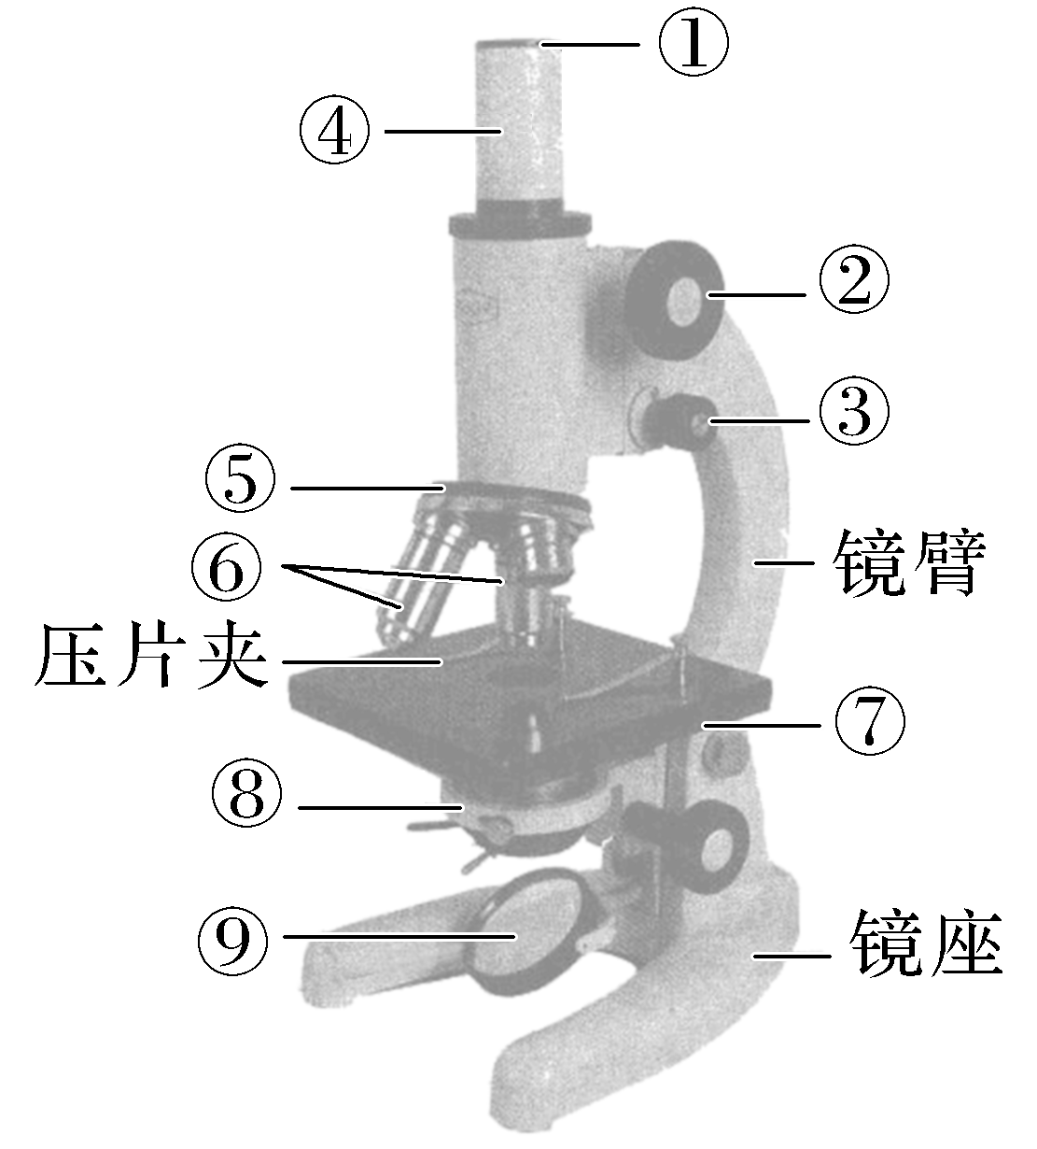

请指出图中①～⑨分别对应的结构名称

①**目镜**　②**粗准焦螺旋**　③**细准焦螺旋** ④**镜筒**　⑤**转换器**　⑥**物镜** ⑦**载物台**　⑧**遮光器**　⑨**反光镜**

(P9“探究·实践”)

2．显微镜的使用：

首先，在**低**倍镜下观察清楚并找到目标，把要放大的**物像**移到视野中央。其次：转动**转换器**，换成高倍镜观察，并轻轻转动**细准焦螺旋**直到看清物像为止。若视野较暗，可调节**光圈**和**反光镜**。(P9“探究·实践”)

3．特别提醒：

(1)必须先用**低**倍镜观察后，再转动转换器换成**高**倍镜观察。

(2)低倍镜观察时，粗、细准焦螺旋都可调节，高倍镜观察时，只能调节**细准焦螺旋**。

(3)由低倍镜换高倍镜，视野变**暗**，视野内细胞数目变**少**，每个细胞的体积变**大**。

(4)目镜的长度与其放大倍数呈**反**比；物镜的长度与其放大倍数呈**正**比。

(5)显微镜的放大倍数：放大倍数指的是物体的**长度或宽度**的放大倍数。

(6)物像移动与装片移动的关系：由于显微镜下成像是倒立的像，若细胞在显微镜下的像偏右上方，实际在装片中细胞的位置则**偏左下方**。所以，物像移动的方向与载玻片移动的方向是**相反**的。(P9“探究·实践”)

4．原核细胞与真核细胞的主要区别是**没有以核膜为界线的细胞核**。由**真核细胞**构成的生物叫作真核生物，如**植物**、**动物**、**真菌**等。由**原核细胞**构成的生物叫作原核生物，如**细菌**(如**蓝细菌**，旧称蓝藻)、**支原体**、**衣原体**、立克次氏体等。(P10)

5．淡水水域污染后富营养化，导致蓝细菌和绿藻等大量繁殖，会形成让人讨厌的**水华**，影响**水质**和**水生动物的生活**。(P11)

6．发菜也属于**蓝细菌**，细胞群体呈黑蓝色，状如发丝，在我国多产于西北草地和荒漠。(P11“与社会的联系”)

7．蓝细菌细胞内含有**藻蓝素**和**叶绿素**，是能进行光合作用的**自养生物**。细菌中的多数种类是营腐生或寄生生活的异养生物。细菌的细胞都有**细胞壁、细胞膜和细胞质**，都没有**由核膜包被的细胞核，没有染色体**，但有环状的DNA分子，位于细胞内特定的区域，这个区域叫作**拟核**。(P11)

8．认识大肠杆菌(左)和蓝细菌(右)细胞模式图(P11)

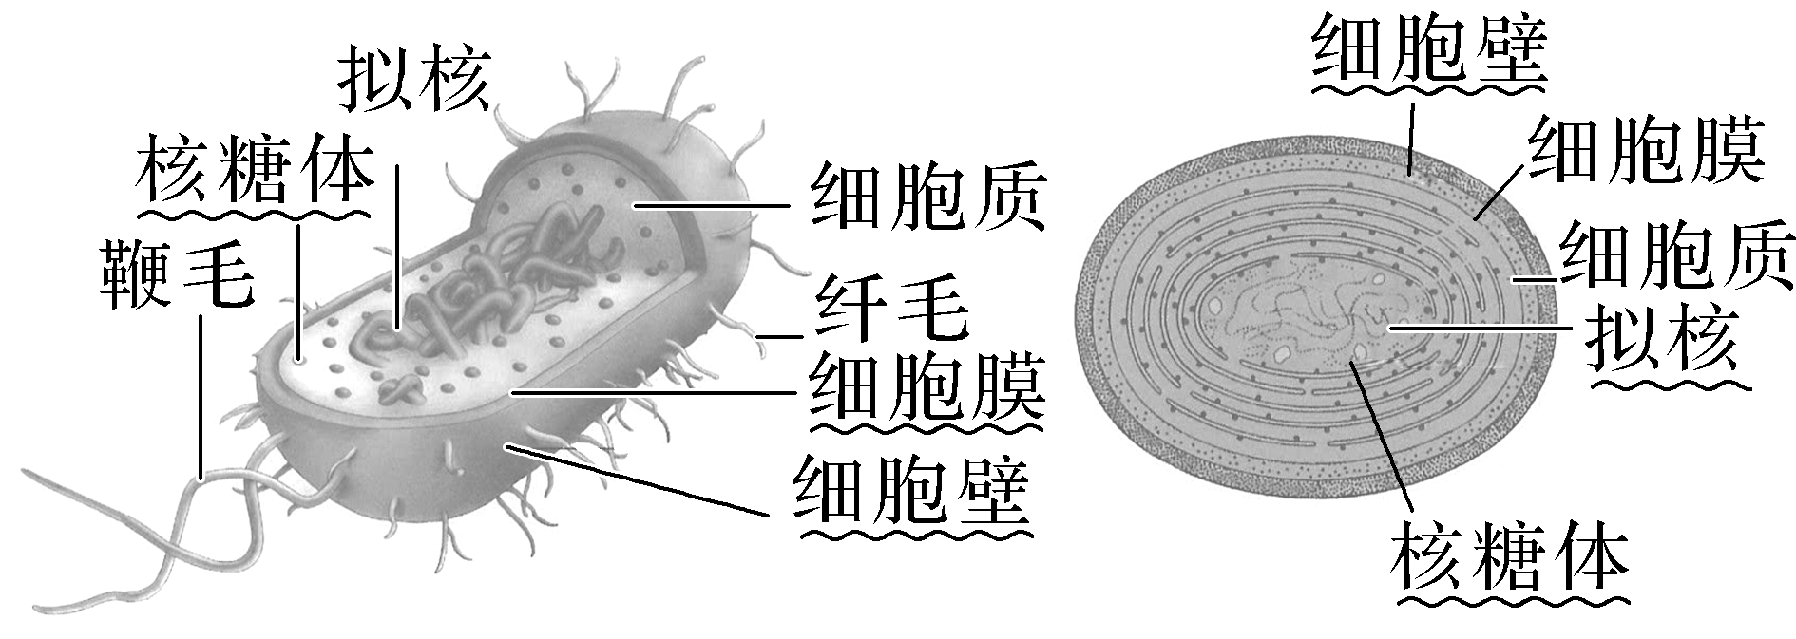

9．**支原体**可能是最小、最简单的单细胞生物。(P12“练习与应用”及“生物科学进展”)

10．认识常见的几种单细胞生物(P14“复习与提高”)

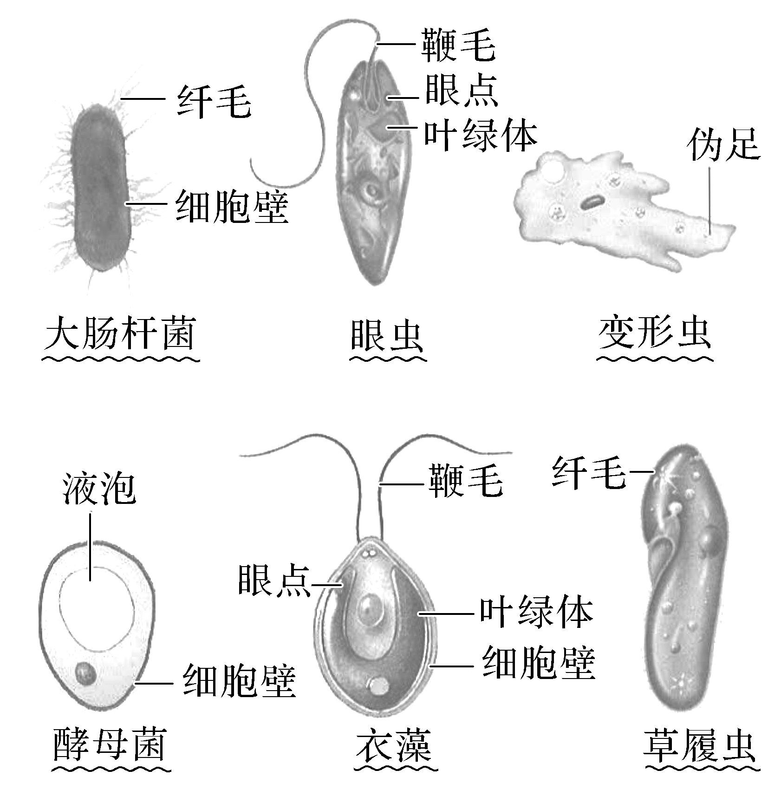

**抽默1：**

**抽默1答案：**

**1．施莱登和施旺　2.(1)细胞发育　(2)相对独立　(3)老细胞分裂**

**3．统一性　统一性　　4.完全归纳法　不完全归纳法　5.同种　不同　6.分化　7.细胞　生物圈　8.组织　器官　系统　9.细胞**

**10．种群　无机环境　11.藻蓝素　叶绿素　12.拟核**